|  |  |  |  |  |
| --- | --- | --- | --- | --- |
|  | Организация Объединенных Наций | | ECE/TRANS/WP.11/2023/3 | |
| _unlogo | | **Экономический  и Социальный Совет** | | Distr.: General  3 August 2023  Russian  Original: French |

**Европейская экономическая комиссия**

Комитет по внутреннему транспорту

**Рабочая группа по перевозкам скоропортящихся   
пищевых продуктов**

**Восьмидесятая сессия**

Женева, 24−27 октября 2023 года

Пункт 5 а) предварительной повестки дня

**Предложения по поправкам к СПС:**

**предложения, по которым еще не приняты решения**

Предложение по поправкам к пункту 7.3.7 добавления 2   
к приложению 1

Представлено правительством Франции

|  |
| --- |
| *Резюме* |
| **Существо предложения:** Предлагается дополнить пункт 7.3.7 добавления 2 к приложению 1, включив в него определение различных типов разделительных стенок  **Предлагаемое решение:** Дополнить пункт 7.3.7 добавления 2 к приложению 1  **Справочные документы:** Отсутствуют |
|  |

Введение

1. Ограничения по погрузке/разгрузке, непостоянное количество перевозимых грузов и различия в температурных классах, предписываемых СПС в зависимости от типа перевозимых пищевых продуктов, привели к тому, что возникла необходимость модифицировать транспортные средства-рефрижераторы, чтобы обеспечить большую гибкость их использования. Одним из решений для организации перевозок в мультитемпературном режиме является разделение перевозимых в транспортных средствах грузов перегородками.

2. На приведенных ниже изображениях показаны различные типы перегородок, предлагаемые изготовителями транспортных средств и поставщиками разделительных стенок:

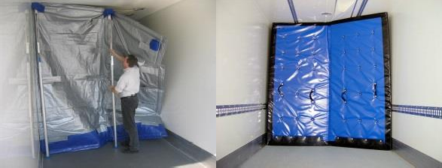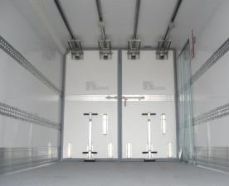

3. При сертификации транспортных средств с мультитемпературным режимом необходимо проводить оценку свойств внутренних разделительных стенок, позволяющих обеспечивать физическую и термическую изоляцию между двумя смежными камерами внутри транспортного средства при перевозке скоропортящихся пищевых продуктов.

4. Вместе с тем в пункте 7 добавления 2 к приложению 1 говорится о теплопотерях через внутренние разделительные стенки, причем в тексте упоминаются лишь два типа таких стенок, а именно «продольные» и «поперечные». Таким образом, критерии приемлемости таких внутренних разделительных стенок сформулированы в СПС недостаточно четко, чтобы исключить технологические решения, не отвечающие цели сертификации, или исключить возможность разночтений между компетентными органами, в результате чего в одной стране транспортное средство может быть сертифицировано как транспортное средство с мультитемпературным режимом, а в другой стране получить отказ в сертификации в качестве такового.

5. Цель данного предложения заключается в представлении серии из трех предложений, касающихся разделительных стенок и направленных на унификацию применяемых компетентными органами методов сертификации транспортных средств с мультитемпературным режимом, прежде всего посредством включения определения различных типов разделительных стенок, представленных на рынке, и дополнение пункта 7.3.1 добавления 2 к приложению 1 путем включения описания передвижных разделительных стенок и формального закрепления исключения в отношении использования «съемных» разделительных стенок в рамках сертификации мультитемпературного режима транспортных средств с регулируемым температурным режимом.

I. Предложение

6. Включить в пункт 7.3.1 добавления 2 к приложению 1 следующие определения (в конце предложения приводится перевод на английский язык технических терминов, выделенных подчеркиванием):

a) разделительная стенка: внутренняя перегородка, ограничивающая воздухообмен между двумя камерами;

b) изотермическая разделительная стенка: разделительная стенка, изготовленная из изоляционных материалов и позволяющая ограничить воздухообмен и теплообмен между двумя камерами;

c) продольная разделительная стенка: разделительная стенка для частичного или полного разделения по длине камеры;

d) поперечная разделительная стенка: разделительная стенка для частичного или полного разделения по ширине камеры;

e) стационарная разделительная стенка: разделительная стенка, не имеющая никаких степеней свободы;

f) передвижная разделительная стенка: разделительная стенка, которая состоит из одной или нескольких панелей, связанных механически с транспортным средством, и может устанавливаться в различных положениях.

7. Поскольку разделительная стенка является внутренней перегородкой транспортного средства, слово «внутренняя» в термине «разделительная стенка», используемом в СПС, является избыточным. Предлагается исключить слово «внутренняя» перед термином «разделительная стенка» в следующих пунктах:

* в пункте 7.3.1;
* в пункте 7.3.3;
* в пункте 7.3.4;
* в пункте 7.3.5;
* в пункте 7.3.6;
* в пункте 7.3.7;
* в образце № 14.

8. Для технических терминов, выделенных подчеркиванием, предлагается следующий перевод на английский язык:

* разделительная стенка: dividing wall;
* изотермическая разделительная стенка: insulated dividing wall;
* продольная разделительная стенка: longitudinal dividing wall;
* поперечная разделительная стенка: transversal dividing wall;
* стационарная разделительная стенка: fixed dividing wall;
* передвижная разделительная стенка: movable dividing wall.

II. Последствия

|  |  |
| --- | --- |
| Затраты: | Никаких последствий. |
| Экологическое воздействие: | Данное предложение направлено на гармонизацию толкования СПС и сокращение нарушений условий конкуренции. |
| Осуществимость: | Предлагаемая поправка может быть внесена в СПС без каких-либо затруднений. Необходимость в каком-либо переходном периоде отсутствует. |
| Обеспечение применения: | Никаких трудностей не предвидится. |